1. **Level 1 – Rotate image**

* Đọc ảnh vào từ file thông qua lệnh imread và điều chỉnh kích thước ảnh theo tỷ lệ thông qua hàm resize. 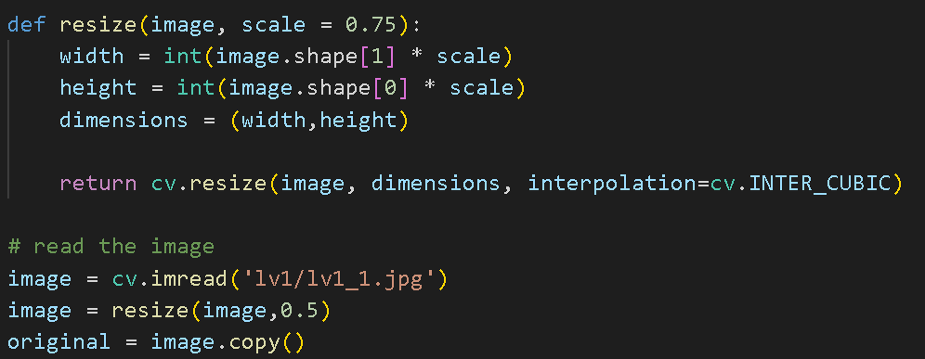
* Làm mờ ảnh, chuyển ảnh qua grayscale và threshold nhằm giảm bớt số lượng contour tìm được.
  + Dùng RETR_EXTERNAL để chỉ tìm contour bao phủ bên ngoài của ảnh nhằm giảm bớt số contour không cần thiết.

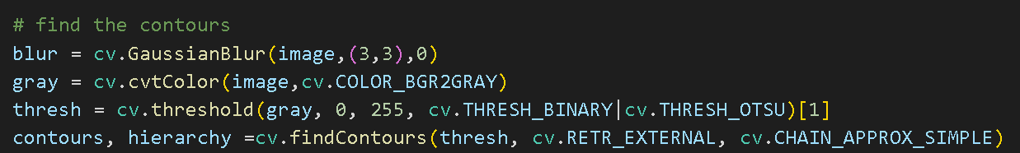

* Tạo ra 2 điểm khác biệt:
  + Tạo biến n để lưu vị trí contour hiện tại.
  + Tạo 2 biến dif1 và dif2 là vị trí contour bị thay đổi.
  + For tất cả các contour, nếu như là contour bị thay đổi:
    - Tạo khung thay đổi
    - Cắt ảnh từ khung thay đổi trong ảnh gốc lưu vào biến test và thay khung thay đổi trong ảnh gốc bằng màu nền.
    - Xoay ảnh thông qua getRotationMatrix2D và warpAffine.
    - Đặt lại ảnh được xoay vào ảnh gốc
  + Trong tất cả các trường hợp, biến n đều tăng nhằm theo dõi vị trí hiện tại

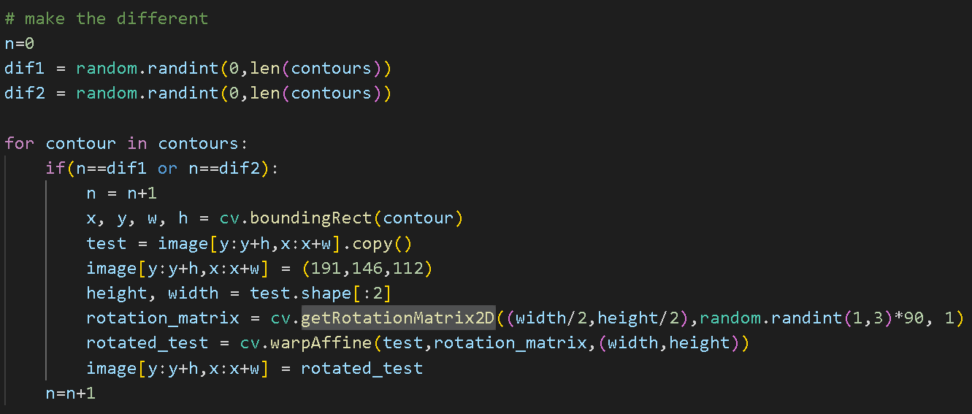

* Sửa lại background trong trường hợp cắt ảnh sót lại. 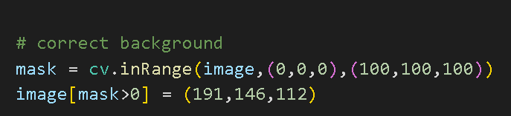
* Lưu ảnh vào file.

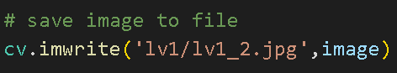

* Tạo khoảng trống và ghép ảnh được chỉnh sửa và ảnh gốc vào 2 bên của khoảng trống.
* In ảnh.

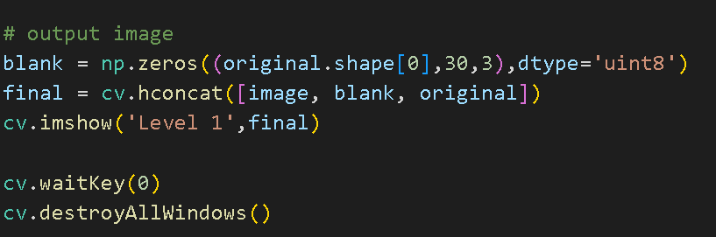

1. **Level 2 – Change color**

* Đọc ảnh vào từ file thông qua lệnh imread và điều chỉnh kích thước ảnh theo tỷ lệ thông qua hàm resize. 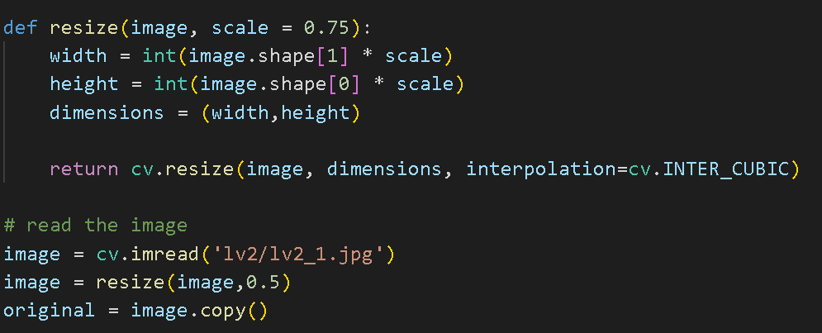
* Làm mờ ảnh, chuyển ảnh qua grayscale và threshold nhằm giảm bớt số lượng contour tìm được.
  + Dùng RETR_EXTERNAL để chỉ tìm contour bao phủ bên ngoài của ảnh nhằm giảm bớt số contour không cần thiết.

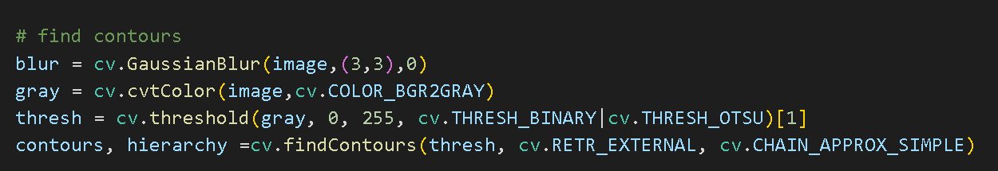

* Tạo 4 điểm khác biệt:
  + Tạo biến n để lưu vị trí contour hiện tại.
  + Tạo 4 biến dif1, dif2, dif3, dif4 là vị trí contour bị thay đổi.
  + For tất cả các contour, nếu như là contour bị thay đổi:
    - Tạo khung thay đổi
    - Cắt ảnh từ khung thay đổi trong ảnh gốc lưu vào biến test.
    - Tìm trong ảnh được cắt màu hiện tại của hình mũi tên.
    - Thay đổi màu hình mũi tên thành màu ngẫu nhiên
    - Đặt lại ảnh được đổi màu vào ảnh gốc
  + Trong tất cả các trường hợp, biến n đều tăng nhằm theo dõi vị trí hiện tại

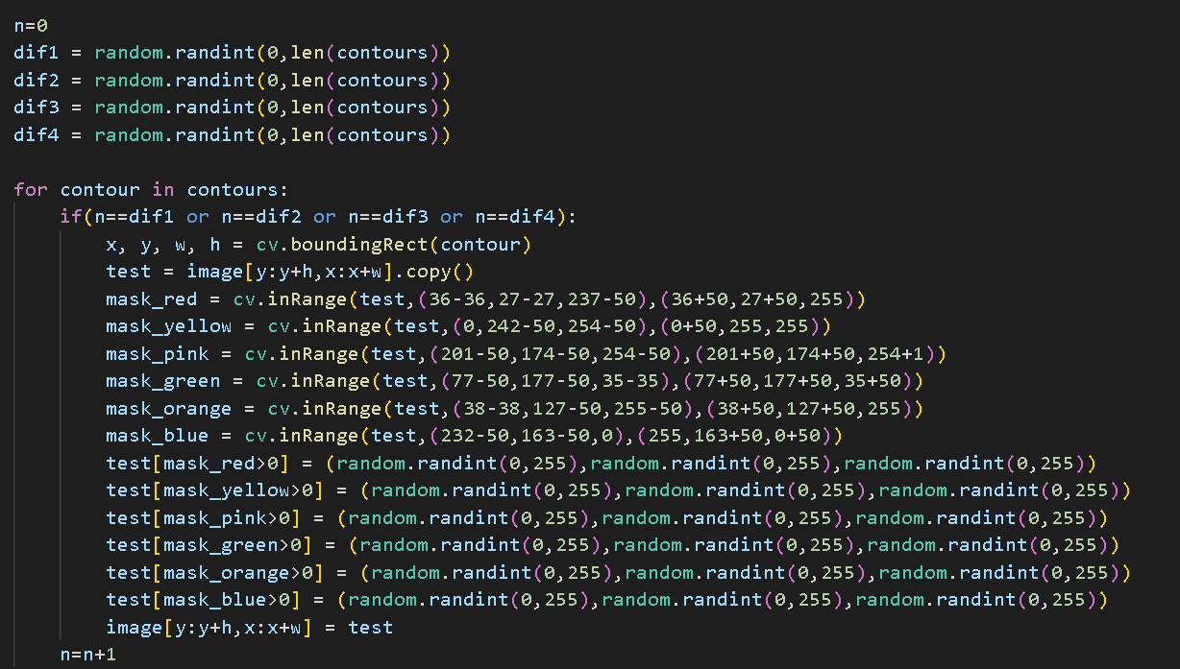

* Lưu ảnh vào file.

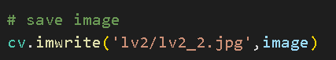

* Tạo khoảng trống và ghép ảnh được chỉnh sửa và ảnh gốc vào 2 bên của khoảng trống.
* In ảnh.

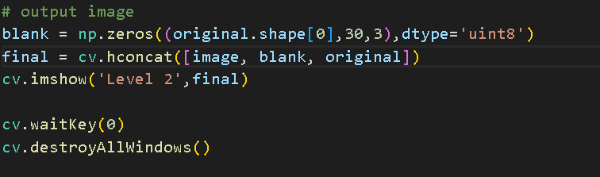

1. **Different finder**
2. **Cách sử dụng**

* Thay đổi lv trong ngoặc thành level muốn tìm điểm khác biệt và chạy chương trình, chương trình sẽ cho ra kết quả của level đó.

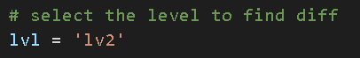

1. **Chi tiết**

* Tạo biến lưu trữ level tìm điểm khác biệt



* Đọc ảnh vào từ file thông qua lệnh imread và điều chỉnh kích thước ảnh theo tỷ lệ thông qua hàm resize.

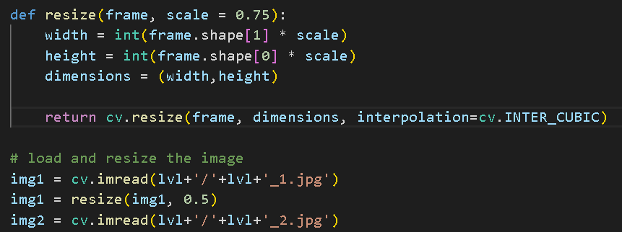

* Chuyển đổi 2 ảnh cần so sánh qua Grayscale, dùng hàm cv2.absdiff để tìm điểm khác nhau giữa 2 ảnh Grayscale.

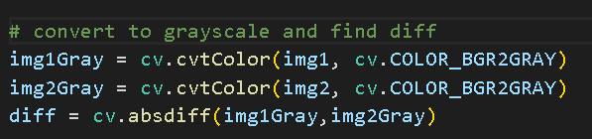

* Làm mờ ảnh, giãn ảnh và threshold để giảm bớt số contour không cần thiết.
  + Sử dụng hàm imutils.grab_contours để giảm bớt số lượng contour cần xét.

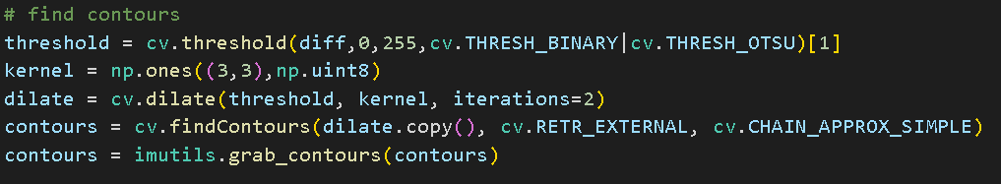

* For tất cả các contour:
  + Xét những contour có diện tích lớn hơn 10 nhằm giảm số contour cần phải xét.
  + Tạo khung khác biệt và in hình chữ nhật ở vị trí khác nhau lên mỗi ảnh

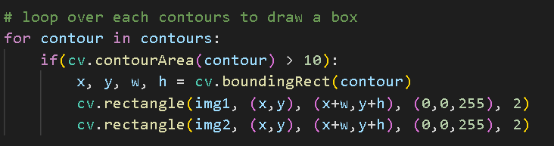

* Tạo khoảng trống và ghép ảnh được chỉnh sửa và ảnh gốc vào 2 bên của khoảng trống.
* In ảnh.

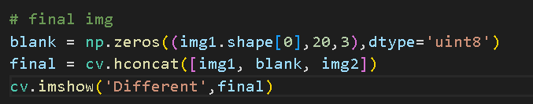

1. **Demo**
2. **Level 1**

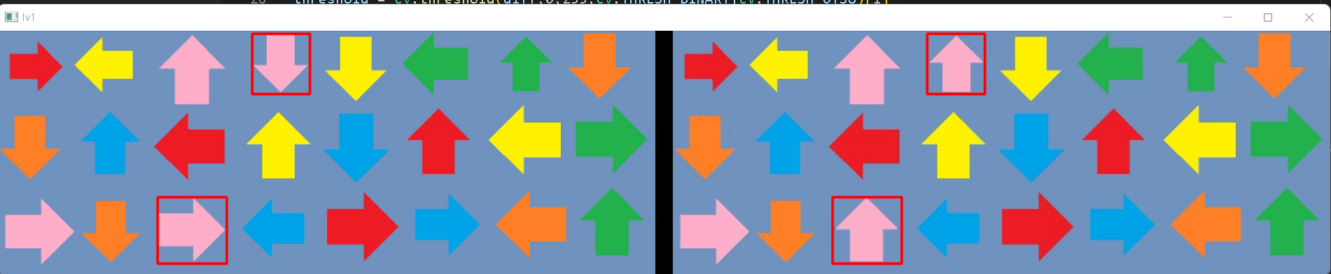

1. **Level 2**

